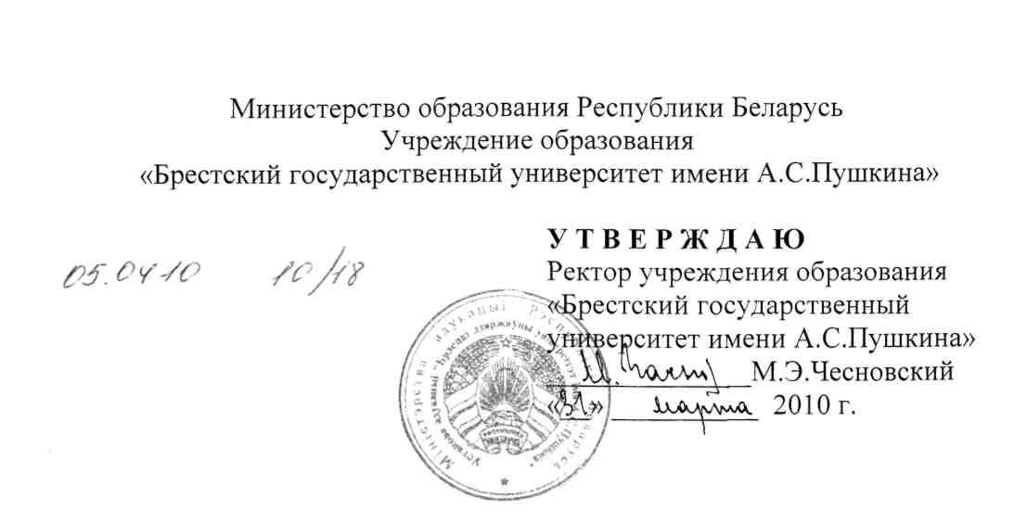
Положение
о материальном стимулировании аспирантов очной формы обучения учреждения образования «Брестский государственный университет имени А.С.Пушкина»

- Общие положения
1.1. Настоящее Положение разработано в соответствии с Указом Президента Республики Беларусь «Об увеличении размеров стипендий аспирантам, студентам высших и учащимся средних специальных учебных заведений» от 25.09.1996 №382 (в ред. Указов Президента Республики Беларусь от 23.04.1999 №231, от 11.08.2005 №369) и определяет порядок назначения и выплаты надбавки аспирантам очной формы обучения (далее – Надбавка) учреждения образования «Брестский государственный университет имени А.С.Пушкина»
(далее – Университет).
1.2. Надбавка назначается с целью стимулирования научной и творческой активности аспирантов, эффективности и качества их научно-исследовательской деятельности с ориентацией на практическое применение результатов исследований.
1.3. Надбавка назначается ежегодно на конкурсной основе одному аспиранту 2-го года обучения и одному аспиранту 3-го года обучения очной формы.
- Порядок проведения конкурса на получение Надбавки
2.1. Заявки для участия в конкурсе на получение Надбавки (далее – Конкурс) принимаются ежегодно с 1 по 20 ноября; итоги Конкурса подводятся до 30 декабря.
2.2. К участию в Конкурсе допускаются аспиранты 2 и 3 года обучения очной формы, полностью выполнившие индивидуальный план подготовки диссертационного исследования за отчетный период и
- имеющие публикации в журналах из перечня научных изданий, рекомендованных Высшей аттестационной комиссией для опубликования результатов диссертационных исследований (не менее одной статьи на каждый год обучения);
- имеющие результаты исследований, прошедшие апробацию на научных конференциях (участие как минимум в трех конференциях на каждый год обучения);
- являющиеся руководителями или исполнителями НИР с номером госрегистрации.
2.3. Для участия в Конкурсе аспирант представляет следующие документы:
- заявление установленного образца (приложение 1);
- обоснование (в объеме – 7-10 страниц печатного текста, который предоставляется как в печатном, так и в электронном виде), в котором содержится
а) изложение актуальности проводимого исследования, полученные результаты;
б) список научных публикаций;
в) перечень докладов, сообщений, сделанных на научных конференциях (с указанием полного названия конференции, места и даты проведения; формы участия);
г) перечень НИР с номером госрегистрации, руководителем или исполнителем которых был или является аспирант;
д) план работы на период поддержки Надбавкой, планируемые результаты и области их внедрения;
- рекомендацию научного руководителя;
- мотивированное обоснование совета факультета, на котором обучается аспирант, для назначения Надбавки (в форме выписки из протокола заседания совета факультета);
2.4. Для рассмотрения представленных заявок приказом ректора утверждается состав конкурсной комиссии из числа ведущих специалистов Университета, возглавляемый первым проректором (секретарь комиссии – заведующий аспирантурой). Итоги конкурсного отбора заявок оформляются протоколом заседания конкурсной комиссии.
2.5. Конкурсная комиссия выносит на рассмотрение Совета Университета рекомендации о назначении Надбавок победителям Конкурса (одному аспиранту 2-го года и одному аспиранту 3-го года обучения очной формы). Решение о назначении Надбавок принимается Советом Университета путем открытого голосования простым большинством голосов и утверждается ректором Университета.
- Порядок выплаты Надбавки
3.1 Фонд надбавок формируется за счет средств республиканского бюджета в размере 4% от стипендиального фонда аспирантов.
3.2 Надбавка выплачивается дополнительно к стипендии путем ежемесячного перечисления средств в течение 10 месяцев, начиная с января месяца года, следующего за годом назначения Надбавки (для аспирантов 3 года обучения – до конца срока обучения) на карт-счет аспиранта на основании приказа ректора.
3.3 Университет правомочен приостановить или прекратить выплату Надбавки в следующих случаях: прерывание обучения, не предоставление промежуточного отчета, невыполнение плана работы над диссертационным исследованием.
